| Nom i cognoms: Òscar Rodríguez |  |
| --- | --- |
| Data: 28/11/2022 |  |
| Nom de l’activitat/pràctica: Examen UF2 |  |

**Part practica del examen.**

**Escull el sistema que més t'agradi (WINDOWS o LINUX).**

He triat windows 10.

**Crea i documenta la creació d'un RAID 5.**

El primer que hem de fer és crear els 4 discos a l’emmagatzematge de la màquina virtual per poder fer el RAID5.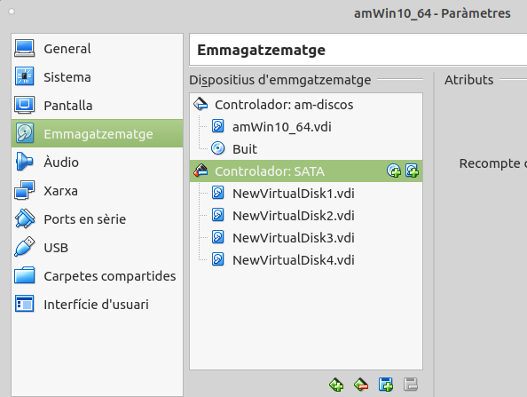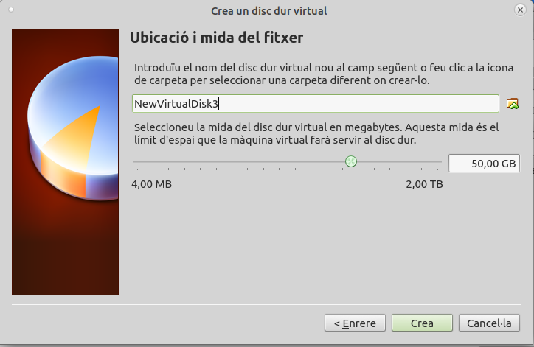

Per fer això anem a la nostra màquina virtual, fem clic dret i li donem a paràmetres i finalment en l’apartat emmagatzematge podem crear els discos.

Una vegada fet això obrim la màquina virtual i anem a l’apartat de “Disk management”, per fer això

obrim el fitxer d’arxius i en “This PC”, fem clic dret i li donem a manage.

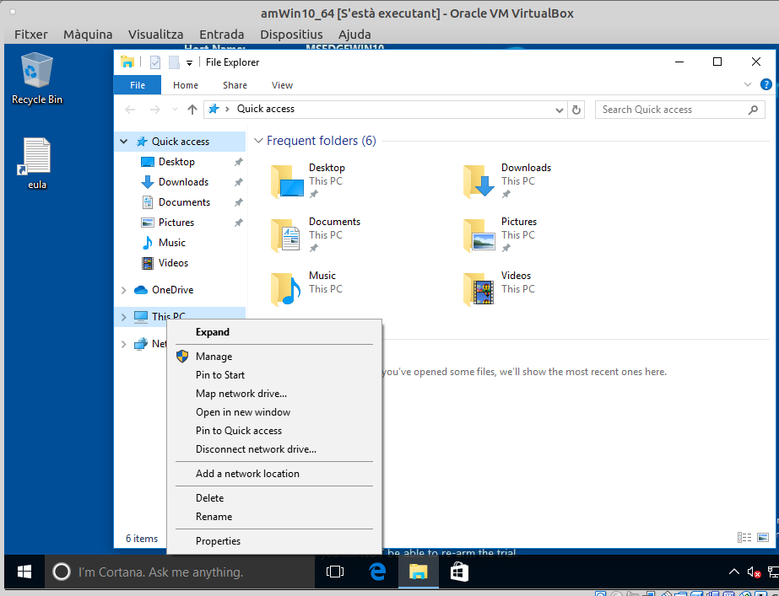

Ara se’ns obrirà un panell on haurem d’anar a l’apartat “Storage” i finalment en “Disk management” es on trobarem els nostres discos creats anteriorment.

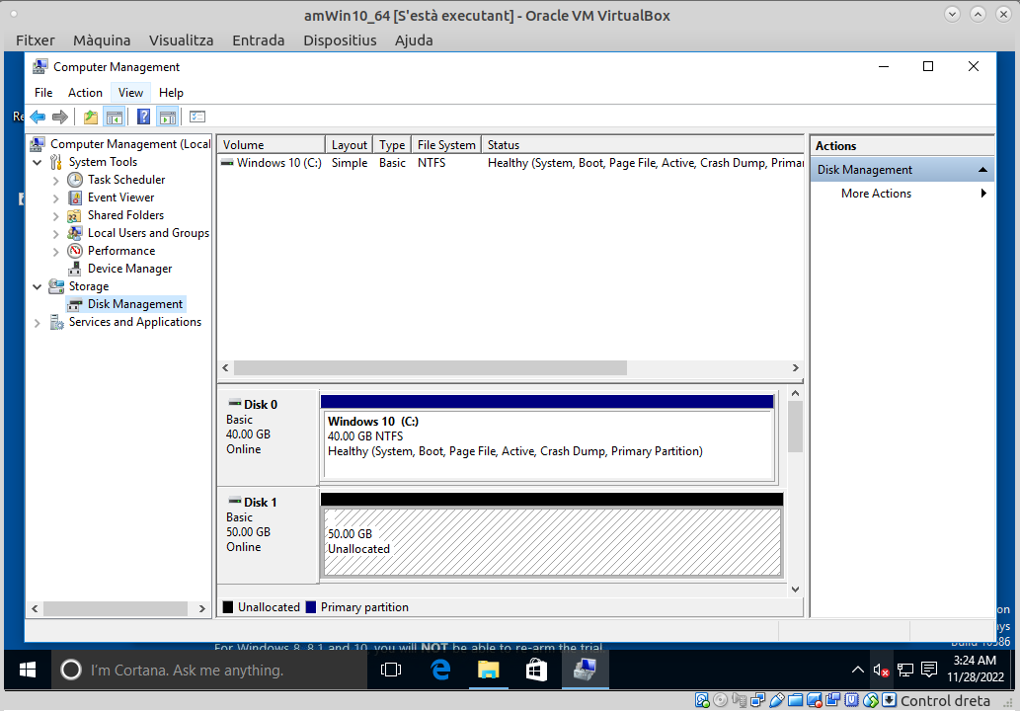

Una vegada entrem per primera vegada ens diu que tenim nous discos i que si els volem inicialitzar, li donem a acceptar.

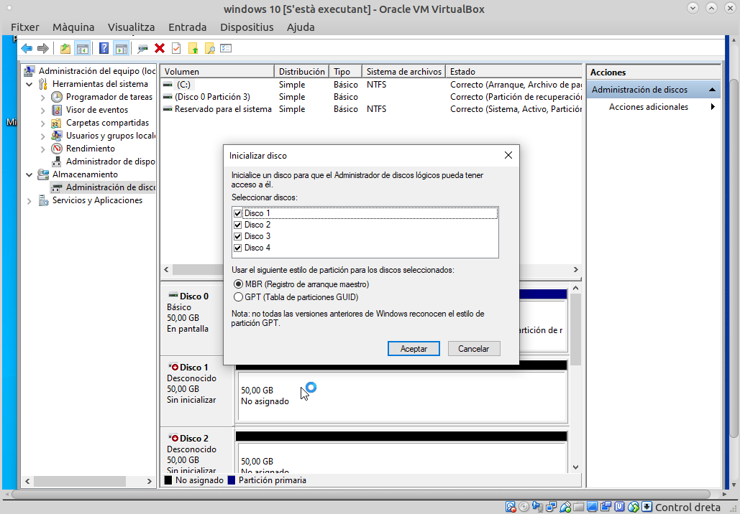

Finalment fem clic dret a un dels discos i li donem a crear nou volum distribuït.

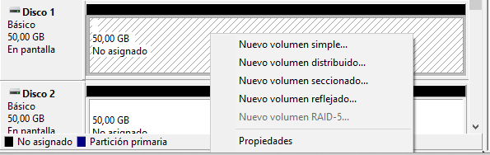

Seleccionem els 4 discos per fer el RAID5 i escollim el volum.

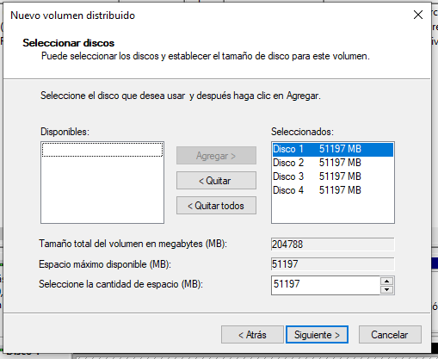

Assignem la lletra de la unitat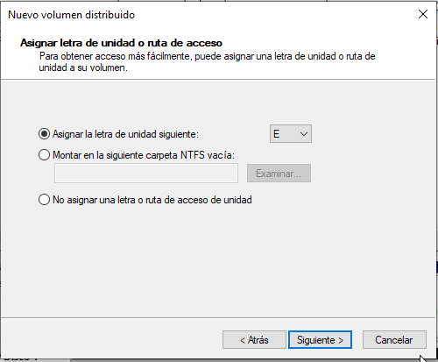

Seleccionem si el volem formatejar o no i li donem un nom, en aquest cas “RAID5”.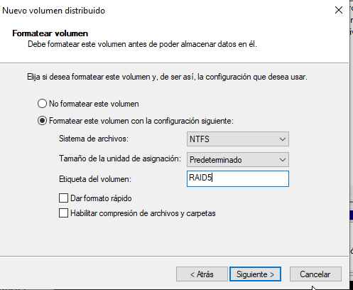

Una vegada li donem a finalitzar se’ns creara automàticament i sortirà un percentatge.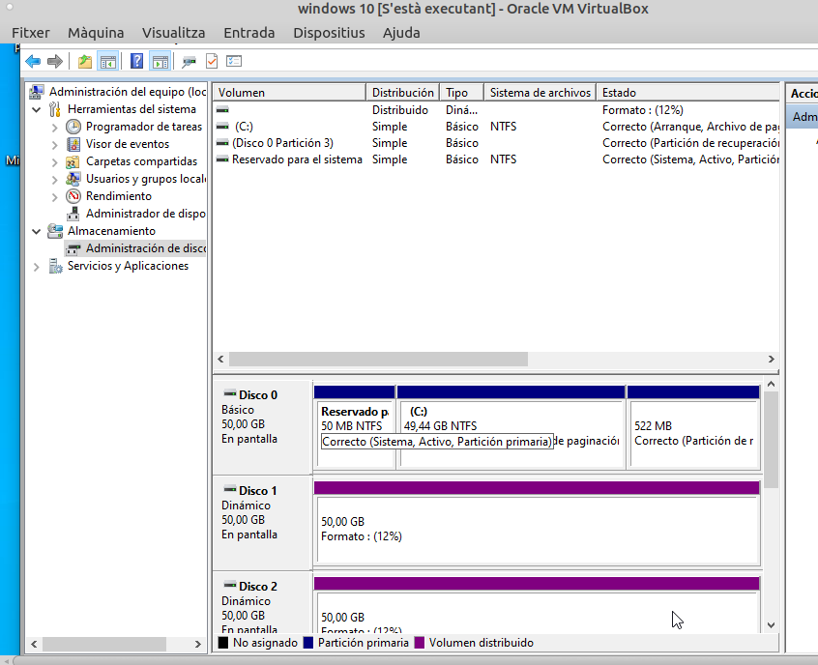

Una vegada finalitzat el percentatge ens sortirà que ja està el RAID5 creat.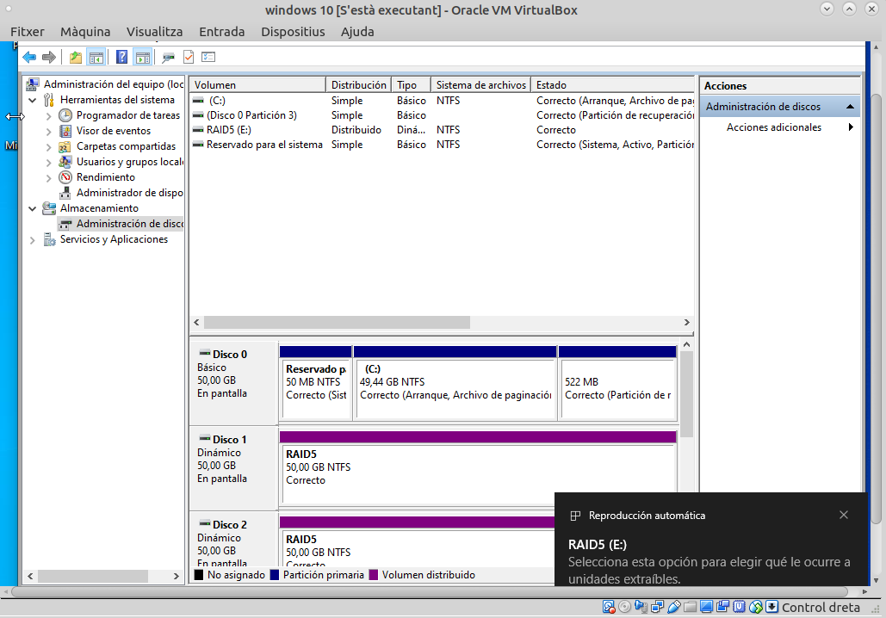

Ara per comprovar que és veritat anem als fitxers i ens sortirà el següent:

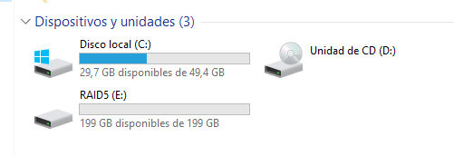

**- ¿Quan triga en passar un arxiu d'un giga del sistema al RAID?**

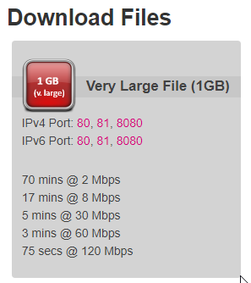

Primer ens descarreguem l’arxiu d’un GB.

Una vegada descarregat anem a la carpeta descarregues, el retallem. Entrem en el raid5 i peguem l’arxiu, ens sortirà el temps que triga.

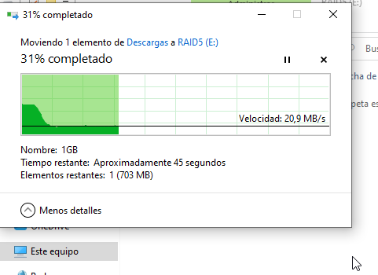

**- ¿Quan triga en passar un arxiu d'un giga del RAID al sistema?**

Repetim el procés però ara el retallem desde el RAID i el peguem en la carpeta de documents del sistema.

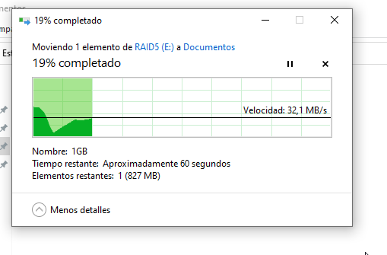

Com podem observar triguen aproximadament el mateix però una mica més desde el raid al sistema.

**IMPORTANT. Totes les captures han de tenir explicació, si no tenen, no es tindran en compte.**